Тема: Наружные покровы тела человека. Строение и функции кожи.
1.

Кожа

2.Слои кожи: 3.Функции кожи:
I. наружный - ______________ а)___________________
II. средний - _______________ б)___________________
III. внутренний -____________ в)___________________
г)___________________
д)___________________
е)___________________

- Найдите в пункте «Строение и функции кожи» п.39, стр. 200, что такое волосы и ногти, в каком слое кожи они находятся?
Допишите предложения:
а) Волосы и ногти – это_____________________________________

б) Волосы и ногти находятся в _______________________________

Тест
1. 1.Сколько слоёв выделяют в коже:
А) один – эпидермис;
Б) два – эпидермис и дерму;
В) три – эпидермис, дерму, гиподерму (собственно кожу).

2.В каком слое кожи расположены сальные, потовые железы и корни волос:
А)эпидермисе;
Б) дерме;
В) гиподерме.

3.Выполняют выделительную функцию:
А) потовые железы;
Б) рецепторы;
В) кровеносные сосуды.

4.Сальные железы :
А) охлаждают поверхность тела;
Б) выделяют смазку, смягчающую кожу;
В)участвуют в обмене веществ.

5.В состав эпидермиса входят:
А) кровеносные сосуды;
Б)мёртвые клетки;
В) потовые железы.

Оцените работу :
«5» - нет ошибок
«4» - 1 ошибка
«3» - 2 ошибки
«2» - 3 ошибки

ЭПИДЕРМИС ( образован многослойным эпителием, во внешнюю среду обращён слой мёртвых клеток, выполняющих защитную функцию, во внутреннюю - слой живых клеток, они содержат пигмент, от которого зависит цвет кожи).

ДЕРМА (СОБСТВЕННО КОЖА) ( образована соединительной тканью, содержит волокна, которые придают коже эластичность. Здесь находятся рецепторы, сальные и потовые железы, волосяные фолликулы, производные кожи – ногти и волосы).

ГИПОДЕРМА (ПОДКОЖНАЯ КЛЕТЧАТКА) (в ней откладываются запасные питательные вещества – жиры, выполняет функцию изолирующего слоя, препятствует охлаждению тела).

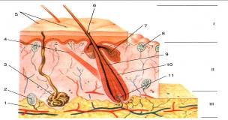

Тема: Строение и свойства сложных эфиров. Жиры, их строение , свойства, применение.
Цель:
1.Образовательная: познакомить обучающихся со строением, свойствами, классификаций, применением сложных эфиров и жиров.
2.Развивающая: развивать умения анализировать, сравнивать, наблюдать, делать выводы, практические умения.
3.Воспитательная: воспитание бережного отношения к своему здоровью, культуры общения
Тип урока: урок изучения нового материала
Методы и методические приёмы: беседа, объяснение, практический, сообщения уч-ся, самостоятельная работа.
Средства обучения: учебник, слайд-презентация, реактивы и оборудование.

Ход урока
1.Целеполагание и мотивация учебной деятельности.
Из списка в-в выберите известные вам в-ва, дайте им название:

O
∕∕
1. CH₃С
\
O – H
2. С₃H₆O₂

O
∕∕
3. CH₃С
\
O – CH₃

O
║
4. C₁₇H₃₅C - O – CH₃
O
∕∕
5. H - С
\
O – C₂H₅

6. C₂H₅OH
7. O
║
CH₂ – O – C – C₁₇H₃₅
O
║
CH – O – C – C₁₇H₃₅
O
║
CH₂ – O – C – C₁₇H₃₅

8. O
║
CH₂ – O – C – C₁₇H₃₃
O
║
CH – O – C – C₁₇H₃₃
O
║
CH₂ – O – C – C₁₇H₃₃
Что объединяет все эти в-ва? (кислородсодержащие)
Что общего в составе в-в 3,4,5 ? (состоят из остатка карбоновой к-ты и спирта)
Вспомните, где мы с вами встречались с этими веществами? (при изучении карбоновых кислот и спиртов)
К какому классу они относятся? (сложные эфиры)
Из каких частей состоят формулы 7 и 8 ? (глицерин и карбоновые кислоты), значит по свой химической природе они тоже относятся к сложным эфирам., но их выделяют в отдельную группу – жиры.
Итак, какие химические соединения мы с вами будем изучать? (сложные эфиры и жиры)
слайд 1,2Запись в тетради темы урока. Пояснение целей урока.
Попытайтесь составить общую формулу для сложных эфиров (по формулам 3,4,5)
Слайд 3
Дайте определение сложным эфирам ( производные карбоновых кислот, в которых атом водорода карбоксильной группы замещён на углеводородный радикал).
Как же даются названия сложным эфирам?
Слайд 4
Дать название веществам (на слайде)

Раз мы с вами отметили, что в состав эфиров входят карбоновая кислота и спирт, как их можно получить? Как называется такая реакция? (этерификации).слайд 3
Слайд 5 Составить уравнение реакции этерификации: взаимодействие уксусной кислоты и 3-метилбутанол -1

Встречаются ли эфиры в природе и какое значение они имеют? (сообщение). Слушая сообщение, назовите, какими физическими свойствами они обладают? (летучие жидкости, легче воды, с приятным запахом, эфиры с большей молекулярной массой – твёрдые, их называют восками).
Переходим к рассмотрению химических свойств. Слайд 6
Для эфиров характерным химическим свойством является гидролиз . Какая реакция называется гидролизом? (взаимодействие с водой).

Применение сложных эфиров (см .стр.123, рис.32)
Слайд 7, 8 (воск)
Итак, мы рассмотрели сложные эфиры, продолжите предложение:слайд 9 Эфиры – это…
Что для них характерно?
Переходим к рассмотрению жиров.
Работая с текстом п.31, стр.124 (строение жиров, физические свойства), Составьте классификацию жиров, дайте им определение. Слайд 10, 11

В чём заключается биологическая роль жиров? (сообщение)
Зная строение жиров, выясним их свойства.
Лабораторный опыт (растворимость жиров в воде, бензине, щёлочи). Каким растворителем вы будете пользоваться для выведения жировых пятен на ткани?слайд 12
ОПЫТ: 3 капли растительного масла + 2 капли Na₂СО₃ + 2 капли раствора KMnO₄ встряхивают.
Малиновая окраска исчезает. Значит произошло обесцвечивание раствора KMnO₄, что показало и доказало наличие кратных связей в растительных жирах.
Попадая в организм, жиры под влиянием ферментов гидролизуются на глицерин и соответствующие кислоты: слайд13

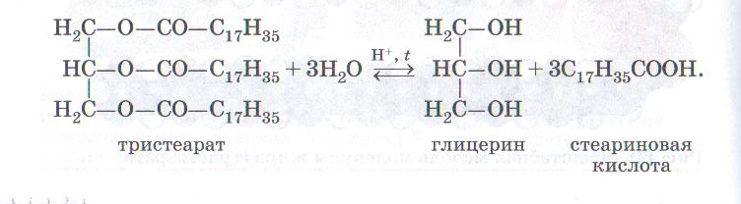
Кроме реакции с водой , для жиров характерно взаимодействие со щелочами (реакция омылении):слайд 14

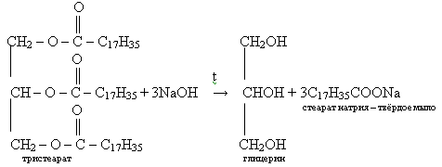

Что такое мыла?
Мыла – это соли карбоновых кислот. Натриевые соли карбоновых кислот – это твердое мыло, а калиевые – это жидкое мыло. Слайд 15 (самостоятельно составить ур-ие) слайд 16 (проверка)

Процесс гидрирования жидких жиров лежит в основе получения в промышленности из растительного масла твёрдого жира – маргарина. Слайд 17
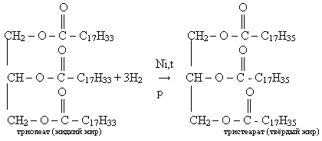

Применение жиров .слайд 18, 19
Жиры используют в пищу. Некоторые масла используют для изготовления косметических средств (кремов, масок, мазей).
Ряд жиров имеют лекарственное значение: касторовое, облепиховое масло, рыбий жир, гусиный жир.
Жиры сельдевых рыб, тюлений жир используют для подкормки сельскохозяйственных животных.
Высыхающие растительные масла используют для производства олиф.
Сырьем для производства маргарина являются многие растительные масла и китовый жир.
Животные жиры идут на производство мыла, стеариновых свечей.
Жиры используют для получения глицерина, смазочных материалов.
Сделайте вывод по жирам: слайд 20
- Жиры – это сложные эфиры глицерина и высших карбоновых кислот.
- Жиры бывают животного и растительного происхождения, которые отличаются наличием в них различных карбоновых кислот.
- Основным свойством всех жиров является растворения гидролиза: водный и щелочной (омыление)
- Жиры имеют важное значение в жизни человека, т.к. они выполняют очень важные функции в организме, такие как энергетическая, защитная, строительная.
Закрепление:
Тест:
- Общая формула, соответствующая сложным эфирам:
А. RCOH
Б. R – OH
В. R – O – R₁
Г. 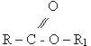
- Название процесса получения сложных эфиров:
А. Гидрогенизация.
Б. Ароматизация.
В. Гидратация.
Г. Этерификация.
- Вещества, образующиеся при гидролизе сложных эфиров:
А. Карбоновые кислоты.
Б. Вода и спирты.
В. Спирты и карбоновые кислоты.
Г. Спирты и альдегиды.
- Процесс превращения жидких масел в твёрдые жиры называют:
А. Гидролизом.
Б. Гидратацией.
В. Гидрированием.
Г. Гидрогалогенированием.
- Вещество, которое может входить в состав твёрдого мыла:
А. С₁₇Н₃₅СООNa.
Б. С₁₇Н₃₅СООК.
В. (С₁₇Н₃₅СОО)₂Mg.
Г. Все перечисленные вещества.
6. Жиры – это:
А) сложные эфиры глицерина и карбоновых кислот,
Б) сложные эфиры одноатомных спиртов и высших карбоновых кислот.
В)сложные эфиры глицерина и альдегидов
7. Жиры хорошо растворяются:
А) в органических растворителях,
Б) в воде,
В) в растворе кислот.
8.Какие продукты получают из жиров?
А) мыло
Б) пластмассы
В) маргарин
Г) духи

Рефлексия
Сегодня я узнал…
Было интересно…
Было трудно…
Я выполнил задание…
Я понял, что…
Я приобрел…
Я научился…
Я попробую…
Меня удивило…
Урок дал мне для жизни…
Мне захотелось…

ответы: 1-Г , 2-Г, 3-В, 4-В, 5-А, 6-А, 7-А, 8-А, В
«5» - 0 ошибок
«4» - 1-2 ошибки
«3» - 3-4 ошибки
«2» - 5 и более ошибок
Д/з п. 30 – 31, №3 стр. 128, №7 (б), сообщения.

